「かゆ～いだけじゃない！？身近な害虫のことを知ろう！」
【 大日本除虫菊株式会社(金鳥) 】

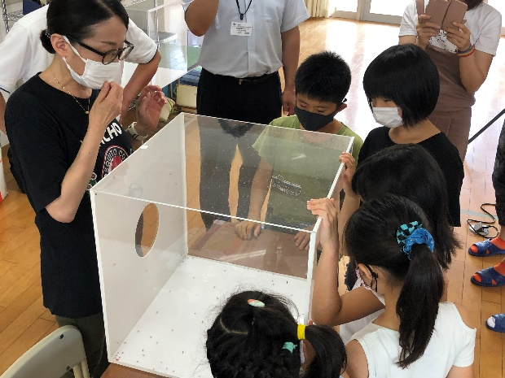
身近な害虫に関するクイズを解いてもらい、その解説と生きている蚊を使った実演をします。普段なかなか見ることのない実演です。
感染症予防などの観点から、虫よけ剤や殺虫剤の大切さを理解し、その効果を実感してもらいます。

活動場所 | 室内 ※電源が使えるところ | 必要経費 | 無し
対象学年等 | 全学年 | 参加費 | 無料
定員 | ２０名～ | 所要時間 | ４５分程度
準備物 | プロジェクター、スクリーン、マイク（会場の規模と人数により必要）、  パソコン（パワーポイントが起動できるもの）、長机2台、椅子（受講者の人数分）
その他 | ・４月～７月での実施希望  ・開始時刻について…AMの場合11:00～、PMの場合14:00～15:00希望（応相談）  ・準備の都合で開催希望日の45日前までにお申し込みお願いします。  ・保護者や教職員との参加可  （虫よけ剤の種類や使い方も説明をするため、保護者にも参加いただくとなおいいです。）

活動のようす
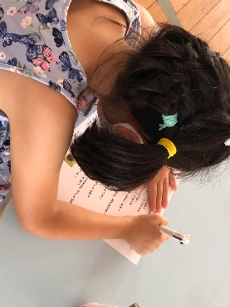
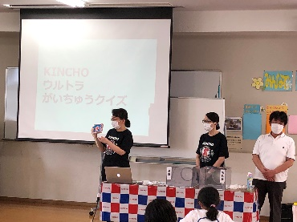
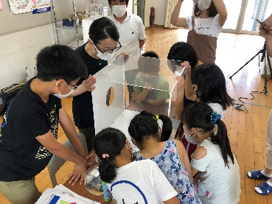
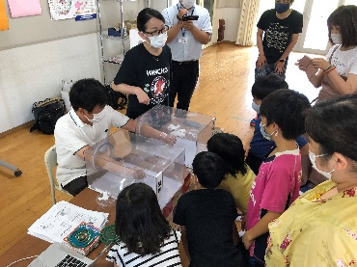

終わりに、子どもたちや保護者の方たちからの質問に答えてくれます。
生きている蚊を使った実演を二つします。初めは「虫よけ剤の効果」です。
次は「殺虫剤の効果」です。どちらも普段なかなか見ることのできない貴重な実演です。
身近な害虫に関するクイズを解いて、答え合わせをしながら解説をします。

（虫よけ剤の効果の実演を見て・・・）
・こっちの手だけ、めっちゃ蚊に刺されてる！
・すごい！めっちゃ効いてる！！
子どもたちの声
（殺虫剤の効果の実演を見て・・・）
・蚊がどんどん落ちていく！
・床で蚊がいっぱいひっくり返ってる！

